|  |
| --- |
|  |
| Eksamensopgave |
| Visualisering 3.1 – web development |

|  |  |
| --- | --- |
| Formalia: |  |
| Afdeling | AspIT blended learning |
| Underviser | Mark Folmer Winther |
| Censor | Preben Bisgaard |
| Forløb | Modulperiode 3, forår 2017 |
| Opgaven udleveres | Torsdag den 15. juni 2017 kl. 09:05. |
| Opgaven afleveres | Tirsdag den 20. juni 2017 kl. 15:00. |
| Der arbejdes følgende dage i tidsrummet 09:05 – 15:00 | Torsdag, mandag og tirsdag |

Indholdsfortegnelse

1 Website: ØKOshop.DK 3

1.1 Indledning 3

1.2 Kravsspecifikation 3

2 Layout 4

2.1 Layout og responsive design 4

2.1.1 Forsiden 4

2.1.2 Shop 5

2.2 Opgavedetaljer 8

2.2.1 Fonts 8

2.2.2 Farver 8

2.2.3 Billeder 9

2.2.4 CMS 9

3 Ekstraopgaver 11

4 Regler i eksamenslokalet 12

5 Bedømmelseskriterier og evaluering 13

5.1 Eksamen 14

5.1.1 Mundtlig prøve 14

5.1.2 Projekt 14

5.1.3 Den uforberedte opgave 14

5.2 Karakterskala 15

# Website: ØKOshop.DK

## Indledning

ØKOshop.dk er en (fiktiv) hjemmeside/webshop for skønhedsprodukter til de miljø- og kvalitetsbevidste kunder. Man har på siden mulighed for at læse om produkter og (på sigt/i teorien) købe varer. Siden er desuden et CMS system, hvor man kan registrere sig, logge ind og oprette produkter i shoppen.

## Kravsspecifikation

Du skal ved hjælp af en HTML-editor efter eget valg (Sublime Text, Brackets, Atom med flere) lave forsiden og shoppen og evt. andre, ud fra medfølgende designskabelon.

Siden skal ligne designet så meget som muligt.

* Siden skal overholde HTML5 standarder.
* For at dine kollegaer og chef kan følge din proces og du kan dokumentere og versionsstyre, skal du bruge Github undervejs og dokumentere og versionsstyre der. Der skal altså laves et repository og der skal være jævnlige opdateringer/commits (f.eks. et par gange hver dag).
* Til layout må du bruge frameworks/boilerplates som bootstrap eller skeleton. Du kan også nøjes med flexbox og mediaqueries eller kombinere flexbox med et framework (som f.eks. Bootstrap 4).
* Siden skal være responsiv og kunne ses på alt fra desktop computere til mobiltelefoner.
* Der må gerne bruges kode hentet fra andre sider på nettet, eller fra noget du har lavet tidligere, men du skal kunne forklare, hvordan koden fungerer.
* Siden er lavet med en forside og en underside/shop med produkter, som du skal lave. Resten af links i navigationen er ”tomme” links til #.
* Væsentlige dele af siden er lavet som et CMS og har følgende funktionalitet:
  + Produkterne i shoppen er genereret via php, som henter data fra en database.
  + Brugere/administratorer kan logge ind og hvis de er logget ind med succes, kan de oprette nye artikler.
  + Brugere kan logge ud. Mere om den dynamiske del under afsnit 2.2.4

# Layout

## Layout og responsive design

### Forsiden

Siden er vist her ved opløsning på 2560px x 1440px. Forsiden er en flad/udynamisk side – der er intet CMS over dette, bortset fra navigationen der giver mulighed for at logge ind/ud og evt. lade sig registrere som ny bruger.

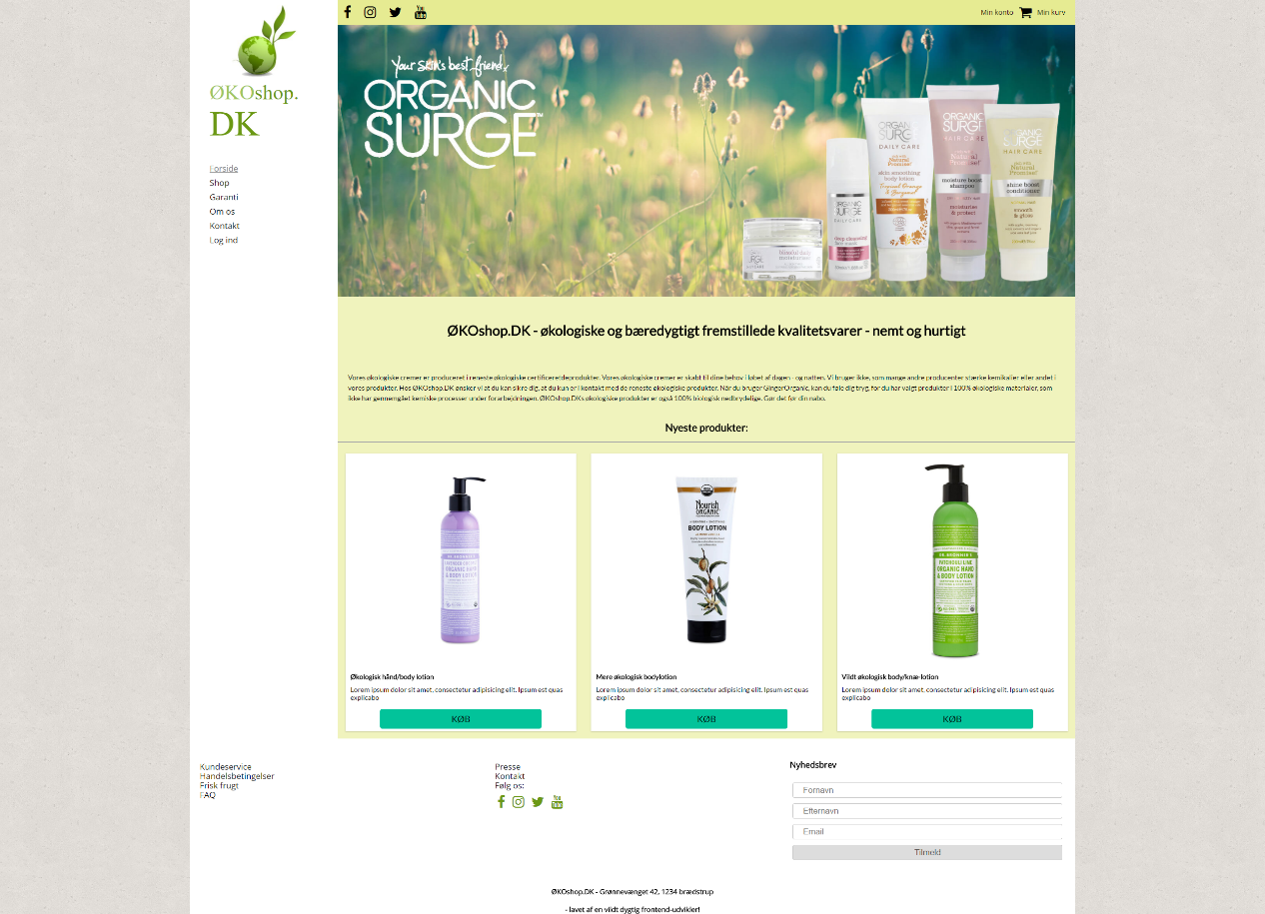

### Shop

Siden er vist her ved opløsning på 2560px x 1440px



Nedenstående er shoppen ved 999px bredde:

Din side behøver ikke ligne min 100%, hvis du har bedre idéer til den responsive del, så implementerer du det, og argumenterer evt. for det til eksamen.



## Opgavedetaljer

OBS: Se video, der viser detaljer om siden her:

<http://aspelev.dk/videoer/V3_1_2017/vids/EksV3Base.webm>

Siden skal indeholde følgende:

* Hjemmesiden skal som minimum bestå af forsiden (index.php) og shop (f.eks. shop.php).
* Hjemmesiden skal ligne skabelonen/designet så meget som muligt.
* Siden skal være responsiv. I dette dokument (og i videoen) kan du se, hvordan jeg har klaret det, men du behøver ikke gøre som jeg, bare den er responsiv.
* Du skal oprette et repository på Github med opgaven og løbende lave commits og dokumentere på den måde.
* Følgende værktøj må du gerne bruge og det er en fordel (men altså ikke et must): SASS, HTML5 boilerplate, normalize. Hvis du ikke anvender dette, skal du have kendskab til dem.
* Jeg har brugt flexbox til at designe siden, men det er IKKE et krav, du kan bruge Skeleton/Bootstrap, men bør kunne redegøre for alle metoder.

I det følgende er der mere detaljerede beskrivelser af designet:

### Fonts

Til navigation, prisangivelse på shop-siden samt footer er Googlefonten ” Open Sans” brugt.

Til alt andet er Googlefonten ”Lato” brugt.

### Farver

Generelt kan du finde de farver jeg har brugt ved at bruge colorpicker tool i Photoshop eller andre programmer. Der er dog et par gennemgående farver jeg vil nævne:

|  |  |  |
| --- | --- | --- |
| **Farve** | **Hex** | **Anvendelse** |
|  | #F0F3BD | Baggrund i main |
|  | #A1C65D | Lys farve i logoet…altså ”ØKO” fra øverste venstre hjørne |
|  | #6B9814 | Bliver brugt i den mørkere del af logoet samt i ”prisskilte” og ”Køb knapper” i shop og sociale ikoner i bunden af skærmen |

### Billeder

Alle billeder findes i mappen ”img”.

Der findes også et billede kaldet ”bg.png”, som jeg har indsat som baggrund på sitet.

Du er velkommen til at udskifte billeder med andre og mere passende – ligeledes kan du omdøbe dem og beskære, hvis du synes.

### CMS

Generelt er forsiden næsten en ”almindelig flad” html/css side (om end den har ekstensionen index.php). Der er dog nogle dynamiske elementer der bliver styret af php. Dette beskriver jeg i det følgende.

#### PHP funktionalitet på forsiden

Der er en formular, der lader en bruger logge ind og eventuelt (ekstraopgave) derunder et link til at lade sig registrere, eller oprette sig som bruger. Se billedet:

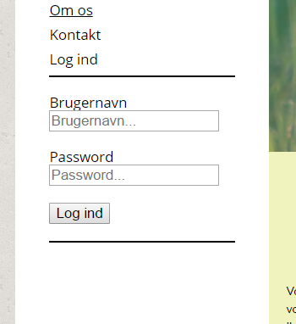

Når man er logget ind, ser det ud som følger:





#### PHP funktionalitet på shop

Når man ikke er logget ind, ser nyhedssiden ud som følger:

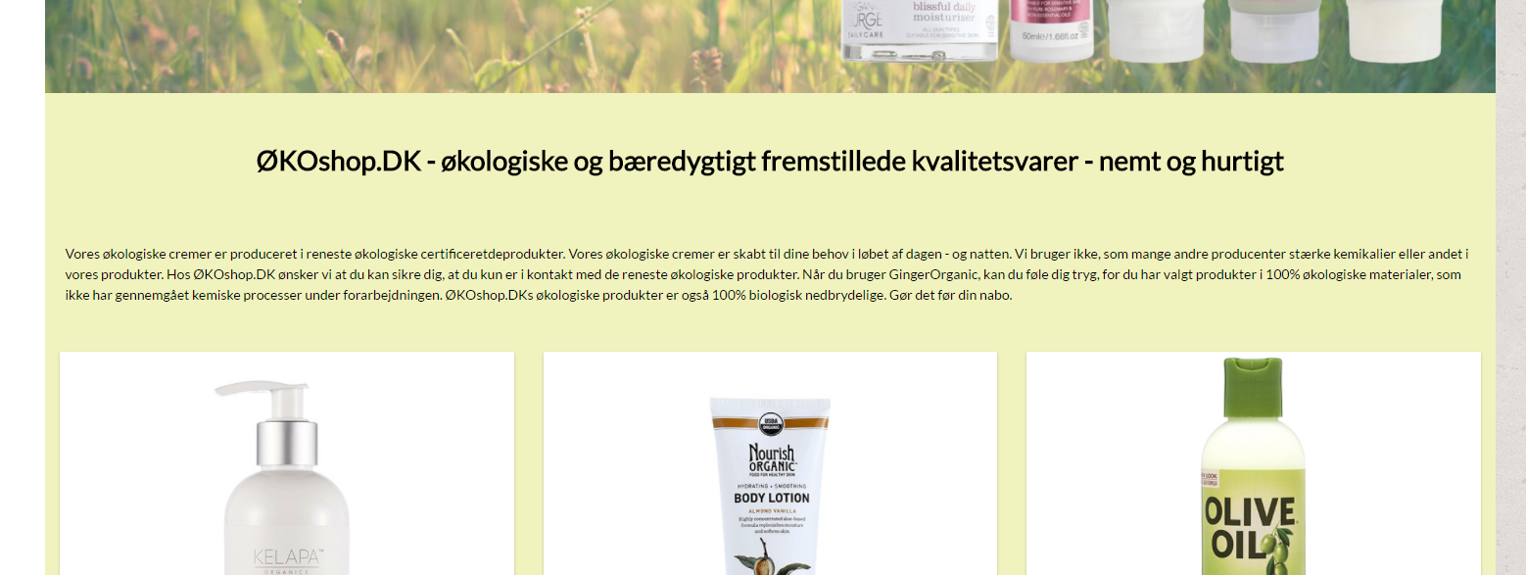

Når man er logget ind, er der nu en formular, hvor man kan oprette en ny bruger:

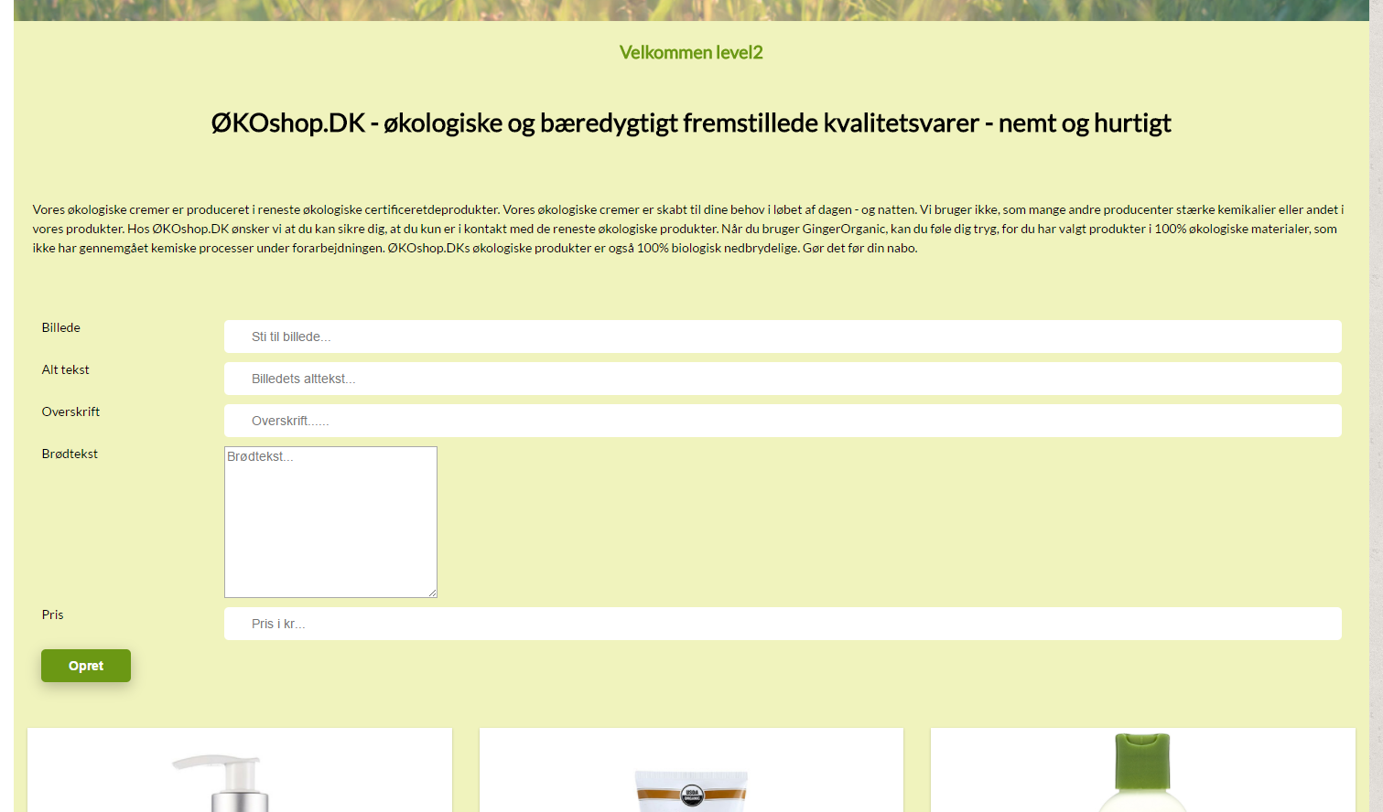

#### Database

Du skal gemme nyhedsartiklernes data samt data om brugere i to (mindst to) forskellige tabeller i en database:

##### products tabellen

Du skal have en tabel i din database med data om produkter, der skal stå i shoppen. Den bør minimum have følgende felter med passende datatyper:

* Id
* Overskrift
* Sti til billeder
* Alt tekst til billeder
* Tidspunkt artiklen blev sendt ind
* Selve teksten der skal stå i artiklen/brødteksten
* Pris
* EVT: Brugernavn på forfatter (se mere under ekstraopgaver)
* EVT: kategori (se mere under ekstraopgaver)

##### Users tabellen

Du skal have en tabel i din database med data om brugere, som minimum bør have følgende felter med passende datatyper:

* Id
* Brugernavn
* Password
* EVT: AccessLevel se mere under ekstraopgaver)

# Ekstraopgaver

Se følgende video, der forklarer mange ekstraopgaver og viser dem i praksis:

<http://aspelev.dk/videoer/V3_1_2017/vids/EksV3Xtra.webm>

Når du er færdig med ovenstående, kan du med fordel arbejde med følgende:

* Som nævnt i videoen, lav en side hvor brugere kan registrere (f.eks. register.php), så man ikke manuelt skal ind og tilføje brugere direkte i databasen via phpmyAdmin. SE VIDEO.
* Lave mulighed for at uploade billeder, frem for at brugeren skal gætte billednavne. SE VIDEO.
* Installere TinyMCE som teksteditor, når der skal laves brødtekst i nye artikler SE VIDEO.
* Anvende kategorier når produkter oprettes og efterfølgende til at sortere indhold med. SE VIDEO.
* Lave et bedre timestamp med danske navne (”marts” i stedet for ”march” osv.) SE VIDEO.
* Give mulighed for, at brugere med de rette rettigheder kan slette og/eller opdatere artikler. SE VIDEO.
* Sørge for at meta description, title og .active er unik på hver underside (index, shop osv.) SE VIDEO.
* Lave undersider, f.eks. kontakt.php – her kunne du indsætte googlemaps eller andet kontakt.
* Anvende jQuery til at lave en effekt et sted eller et slideshow på en underside – for at demonstrere, at du også kan anvende script.
* Som nævnt i video kan du også lave forskellige niveauer i brugernes rettigheder: en nyoprettet bruger kan f.eks. få brugerniveau 1 og derfor ikke have rettigheder til at slette nyhedsartikler, kun at oprette dem. Hvis en superbruger ændrer en brugers rettighedsniveau til f.eks. 2, kan han nu slette egne artikler. Superbrugeren kan have rettighedsniveau 3 og dermed ændre andres rettighedsniveau samt slette alles artikler som han vil. Mit forslag skitseret:

|  |  |
| --- | --- |
| **Brugerniveau:** | **Rettigheder:** |
| 3 | * Kan lave nye artikler til shop |
| 2 | * Kan lave nye artikler til nyhedssiden * Kan slette EGNE artikler fra shop |
| 1 | * Kan lave nye artikler til shop * Kan slette ALLE artikler fra nyhedssiden * Kan ændre andre brugeres rettighedsniveau |

Dette har selvfølgelig indflydelse på databasen med brugere, så der bliver et nyt felt, der holder brugernes ”rettighedsniveau”.

# Regler i eksamenslokalet

* Du må gerne kontakte dine klassekammerater og spørge om hjælp i et begrænset omfang.
* Hvis du er i tvivl om opgavebeskrivelsen, så kontakt læreren.
* Opgave og opgaveløsninger må ikke tages med hjem.

# Bedømmelseskriterier og evaluering

Der vil i bedømmelsen blive lagt vægt på følgende:

* Fuldstændighed – hvor meget er lavet færdigt?
* Struktur – anvendelse af relevante HTML5 og CSS3 teknikker og værktøjer.
* Hvor godt har du kunnet følge kravspecifikationen.
* I hvor høj grad du har overblik over din egen kode.
* Kommentarer, navngivning, overskuelighed og struktur af kode i HTML5, CSS3 og php samt på Github osv.
* Har du anvendt Github hensigtsmæssigt med f.eks. et par commits med fornuftig kommentering hver dag.
* Er du i stand til at redegøre for de værktøjer, du er blevet præsenteret for i undervisningen: SASS, Bootstrap, Github, API mm.
* Du bliver også bedømt på de personlige læringsmål samt de arbejdsevnemæssige læringsmål, så som:
  + Du skal kunne udsøge informationer og præsentere disse i relevante sammenhænge
  + Du skal kunne dokumentere og videregive din viden
* Er ekstra opgaverne lavet?
* Hvordan præsenterer du din løsning?

## Eksamen

Det fremgår af modulbeskrivelsen for V3.1 at:

### Mundtlig prøve

Fremlæggelse af dit projekt samt den uforberedte opgave strækker sig over 45 minutter inklusiv votering. Eksamen tager udgangspunkt i dit projekt, hvor du uden forudgående forberedelse skal præsentere din løsning for lærer og censor. Du skal herudover løse en individuel opgave uden forberedelse.

### Projekt

Projektet er en selvstændig løsning ud fra en kravsspecifikation og opgavebeskrivelse, der udarbejdes inden for et tidsrum af 3 dage. Der tages i udformningen af opgaver udgangspunkt i alle fagets læringsmål. Du skal i den efterfølgende eksamination fremlægge din opgaveløsning, svare på konkrete spørgsmål til løsningen og i særdeleshed kunne begrunde dine valg.

### Den uforberedte opgave

Den mindre opgave bliver præsenteret for dig i forbindelse med eksamen, og du har derfor ikke mulighed for at forberede sig specifikt på denne. Opgaven tager udgangspunkt i en problemstilling, som du skal løse, mens eksaminator og censor overværer. Under din opgaveløsning samtaler eksaminator, censor og du om såvel din fremgangsmåde, dine valg, og de overvejelser du gør dig under løsningen af opgaven.

## Karakterskala

|  |  |  |
| --- | --- | --- |
| Karakter | Betegnelse | Beskrivelse |
| 12 | Den fremragende præstation | Karakteren 12 gives for den fremragende præstation, der demonstrerer udtømmende opfyldelse af fagets mål, med ingen eller få uvæsentlige mangler. |
| 10 | Den fortrinlige præstation | Karakteren 10 gives for den fortrinlige præstation, der demonstrerer omfattende opfyldelse af fagets mål, med nogle mindre væsentlige mangler. |
| 7 | Den gode præstation | Karakteren 7 gives for den gode præstation, der demonstrerer opfyldelse af fagets mål, med en del mangler. |
| 4 | Den jævne præstation | Karakteren 4 gives for den jævne præstation, der demonstrerer en mindre grad af opfyldelse af fagets mål, med adskillige væsentlige mangler. |
| 02 | Den tilstrækkelige præstation | Karakteren 02 gives for den tilstrækkelige præstation, der demonstrerer den minimalt acceptable grad af opfyldelse af fagets mål. |
| 00 | Den utilstrækkelige præstation | Karakteren 00 gives for den utilstrækkelige præstation, der ikke demonstrerer en acceptabel grad af opfyldelse af fagets mål. |
| -3 | Den ringe præstation | Karakteren -3 gives for den helt uacceptable præstation. |

Tabel 1: Karakterskala for V3.1